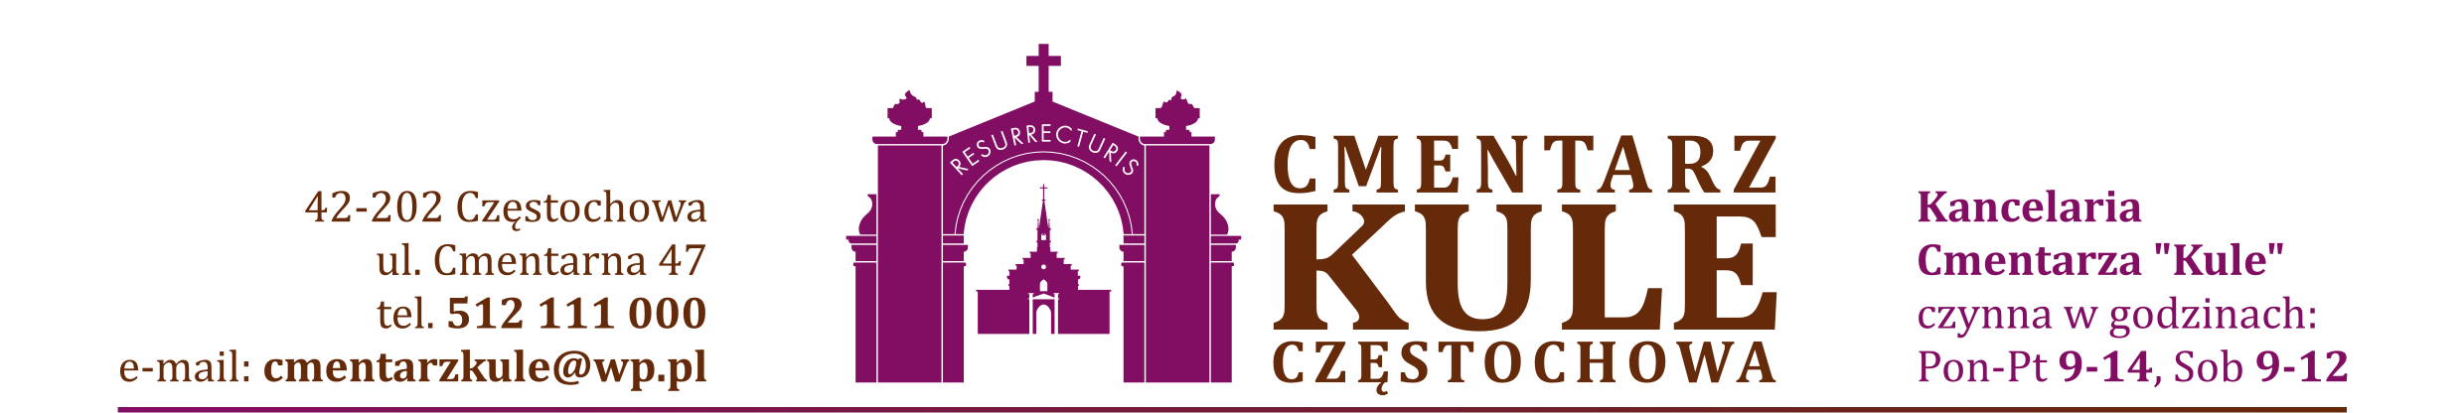

Częstochowa dnia, ……………...……………..………….

**WNIOSEK O POSTAWIENIE NAGROBKA na Cmentarzu Kule w Częstochowie  
NIEKOMPLETNE WNIOSKI NIE BĘDĄ ROZPATRYWANE**

Dysponent grobu/osoba zamawiająca nagrobek ……………….….……………………………………………………………………....

/imię nazwisko/

…………………………………………………………………………………………………………………………………….…………………...………

/adres zamieszkania, telefon kontaktowy/

Lokalizacja grobu **wg systemu Grobonet** …………..………………..……………………..…………………………………………………

/kwatera/ /rząd/ /nr grobu/

Rodzaj grobu ………………………………………………………………………………………………………………………………...…………..

/murowany, ziemny/

Wykonawca usługi ……………..…………………………………………………………………………………………………..…………………

/nazwa firmy, adres, telefon/

Przybliżony termin realizacji: ……………………………………….…….…………………………………………………..……..……………

**Oświadczenie wykonawcy**

Oświadczam, że zapoznałem(łam) się z regulaminem cmentarza, aktami prawnymi powszechnie obowiązującymi   
oraz z zasadami prowadzonych na terenie cmentarza prac. Są one dla mnie zrozumiałe i zobowiązuję się do ich przestrzegania. W przypadku ich naruszenia poczynię natychmiastowe starania w celu naprawienia szkód a koszty materialne zwrócę bezzwłocznie. Zakończenie prac zgłoszę w kancelarii cmentarza przed opuszczeniem terenu cmentarza.

……………………………………….…………………………………..

/data, i czytelny podpis **wykonawcy nagrobka** /

**Dysponent grobu/osoba zamawiająca nagrobek**

Oświadczam, że zapoznałem(łam) się z regulaminem cmentarza, aktami prawnymi powszechnie obowiązującymi   
oraz z zasadami prowadzonych na terenie cmentarza prac. Są dla mnie zrozumiałe i jestem świadomy(ma) mojej współodpowiedzialności materialnej i niematerialnej za działania prowadzone na terenie cmentarza przez wykonawcę   
w trakcie zleconych mu przeze mnie prac.

……………………………………….…………………………………..

/data, i czytelny podpis **dysponenta grobu**/

**1.** Przed rozpoczęciem prac, firma wykonująca usługę, winna jest złożyć w kancelarii wypełniony Wniosek o postawienie nagrobka, oświadczyć znajomość i akceptację regulaminu.

**2.** Na terenie cmentarza obowiązuje zakaz utwardzania terenu wokół grobu (kostki, płytki, obramowania)   
oraz stawiania ławek.

**3.** W przypadku grobów zlokalizowanych w głąb kwater, kategorycznie nie można zwiększać wymiarów   
już istniejących nagrobków.

**4.** Wszelkie sporne sytuacje, niejasne kwestie oraz zapytania, należy składać w kancelarii przed   
przystąpieniem do prac.

**5.** Zmniejszanie nagrobków nie zmniejsza opłat prolongacyjnych za miejsca grzebalne.

**STRONA 1**

**WNIOSEK O POSTAWIENIE NAGROBKA  
NIEKOMPLETNE WNIOSKI NIE BĘDĄ ROZPATRYWANE**





|  |  |  |
| --- | --- | --- |
| **Wymiary nagrobka w centymetrach** | **centymetry** | |
| L1 – wymiar wewnętrzny |  | |
| L2 – wymiar zewnętrzny |  | |
| H1 – wysokość nagrobka |  | |
| H2 – wysokość cokołu z płytą |  | |
| D1 – wymiar wewnętrzny ( światło ) |  | |
| D2 – wymiar zewnętrzny – grób pojedynczy |  | |
| D2 – wymiar zewnętrzny – grób wieloosobowy ( podwójny/potrójny… ) |  | |
| K1 – odległość między grobami w głowach |  | |
| K2 – odległość między grobami w nogach |  | |
| K3 – odległość między grobami po bokach | **Lewa** | **prawa** |
|  |  |
| Materiał stawianego nagrobka |  | |

Technologia montażu nagrobka musi pozwalać na jego łatwy demontaż i ponowny montaż podczas kolejnego pochówku. W przypadku utrudnień zlecający pogrzeb własnym staraniem i na swój koszt dokona demontażu nagrobka w sposób umożliwiający przeprowadzenie pochówku oraz ponowny montaż nagrobka, do stanu pierwotnego.

………………………………………….………….……… ……………. ………….………………………………… /data, i czytelny podpis **wykonawcy nagrobka/** /data, i czytelny podpis **dysponenta grobu**/

**STRONA 2**